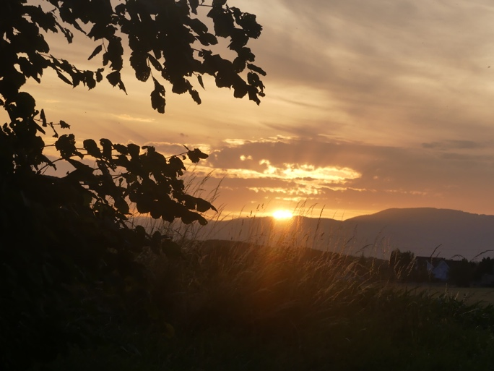 | 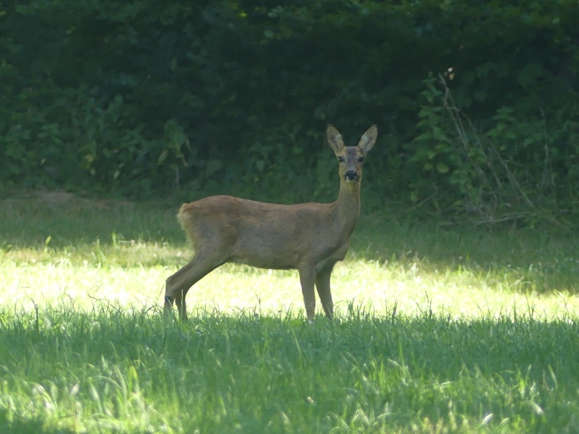

Un message à notre humanité.

Ils n’avaient découvert, après s’être posés
Sur cette planète dépourvue d’atmosphère,
Qu’un terrain bosselé et criblé de cratères,
Surplombés quelquefois par d’imposants rochers.

Dans ce décor glacial et inhospitalier
Qu’aucun soleil ne vient baigner de sa lumière,
Sous un vent violent, sans l’eau d’une rivière,
Nulle forme de vie ne semblait exister.

Soudain, c’est une voix qui les fit sursauter :
« Que cherchez-vous ici, ô terriens téméraires ?
Voulez-vous amener ici vos déchets nucléaires,
Vos épaves rouillées, vos batteries usées ?

Cherchez-vous des métaux à pouvoir prélever ?
Voulez-vous exporter chez nous toutes vos guerres ?
Sachez que sous le sol de ce désert de pierres
Vit un peuple paisible et très évolué.

Ne restez pas ici : vous êtes exposés
Aux chutes très fréquentes de débris stellaires.
Dès que notre pensée ne fera plus barrière,
Vous n’allez pas pouvoir très longtemps résister.

Mettez-vous à l’abri sous notre bouclier.
Écoutez, et portez ce message à vos frères :
Votre belle planète, où la vie prolifère,
Qu’ils s’engagent vraiment à mieux la respecter.

Ses énormes ressources sont surexploitées,
Et gaspillées parfois à des fins militaires.
Qu’ils cessent d’inventer des armes meurtrières,
De brûler leurs forêts ou de les saccager.

S’ils tiraient mieux profit de leurs capacités,
Ils pourraient vivre heureux dans un monde prospère.
Qu’ils se montrent unis et vraiment solidaires
Face à tous ceux qui tentent de les manipuler. »

« Nous sommes bien conscients de ces réalités.
Nous aimerions agir, mais que pouvons-nous faire
Face à des dirigeants ou à des milliardaires
Qui cherchent toujours plus d’argent à amasser ? »

« En matérialisant des pensées élevées,
Les forces de l’amour et les belles prières
Permettent de franchir les plus hautes barrières :
Gardez confiance et foi dans les difficultés !

Si vous le demandez, nous pouvons vous aider.
Mais votre implication, pour nous, est nécessaire.
Nous pouvons vous guider de façon régulière,
Dans le respect total de votre liberté.

Recherchez la sagesse et la sérénité
Pour pouvoir discerner la voix qui vous éclaire,
Et faites advenir une nouvelle Terre
Où brilleront la paix, la joie et l’amitié. »

Gérard Bohler.

Vous pouvez diffuser ce poème à condition de le faire gratuitement, de ne pas le modifier et de citer le nom de l’auteur. Il est protégé par un ISBN : n° 978-2-9598866-6-9 et par un Copyright n°10714.

 | 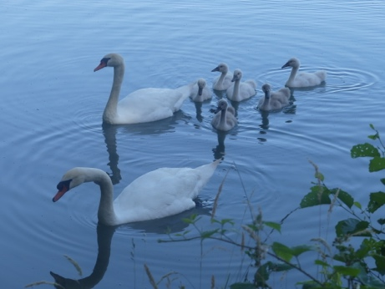 | 